4, Biểu đồ lớp

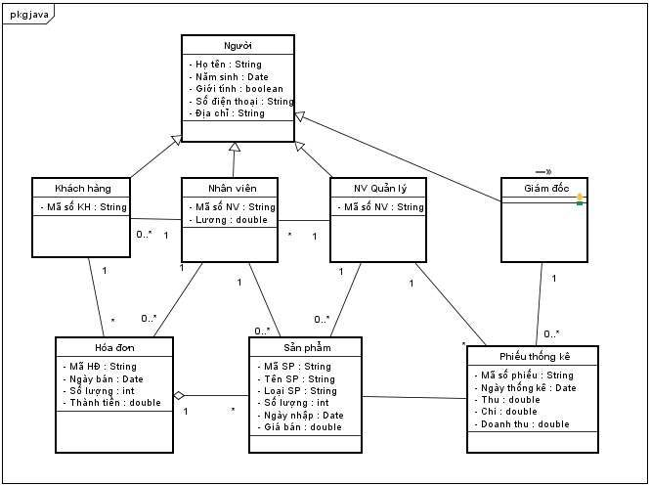

Hình 1.13 Biểu đồ lớp

**Phần 4: Lựa chọn công nghệ**

**1. Sử dụng phương pháp lập trình hướng đối tượng**

Trong những năm gần đây, lập trình hướng đối tượng đã trở nên gần gũi nhờ sự ra đời liên tiếp của các ngôn ngữ lập trình hướng đối tượng.Sức mạnh của phương pháp lập trình hướng đối tượng thể hiện ở chỗ khả năng mô hình hoá hệ thống dựa trên các đối tượng thực tế, khả năng đóng gói và bảo vệ an toàn dữ liệu, khả năng sử dụng lại mã nguồn để tiết kiệm chi phí và tài nguyên; đặc biệt là khả năng chia sẽ mã nguồn trong cộng đồng lập trình viên chuyên nghiệp. Những điểm mạnh này hứa hẹn sẽ thúc đẩy phát triển một môi trường lập trình tiên tiến cùng với nền công nghiệp lắp ráp phần mềm với các thư viện thành phần có sẵn.

**Lập trình hướng đối tượng** là 1 phương pháp viết mã cho phép các lập trình viên nhóm các action tượng tự nhau vào các class”. Điều này giúp mã lệnh giữ vững được nguyên lý DRY “don’t repeat yourself” (không lặp lại chính nó) và dễ dàng để bảo trì.  
Một lợi ích to lớn của nguyên lý lập trình DRY là: nếu một phần thông tin nào đó được thay đổi trong chương trình của bạn, thì thông thường chỉ cần có duy nhất 1 thay đổi để cập nhật lại mã lệnh..Thật ra **Lập Trình Hướng Đối Tượng** trở nên đáng sợ đối với rất nhiều lập trình viên bởi nó mang đến các cú pháp khá mới mẻ và cầu kỳ , do vậy nó nhanh chóng trở nên phức tạp hơn rất nhiều so với lập trình hướng thủ tục. Tuy nhiên, nếu các bạn nhìn nhận vấn đề 1 cách kỹ lưỡng hơn, **Lập Trình Hướng Đối Tượng** thực ra lại là 1 phương pháp rất đơn giản, giúp cho việc lập trình đơn giản hóa đi rất nhiều.

**Các ưu điểm của lập trình hướng đối tượng:**

* Khả năng tái sử dụng cao.
* Ổn định và dễ bảo trì.
* Chi phí giảm dần.
* Tăng năng suất lập trình.
* Tăng chất lượng phần mềm.
* Tăng tính dễ hiểu của phần mềm.
* Vòng đời của phần mềm tăng.

**2. Sử dụng cơ sở dữ liệu:**

**Cơ sở dữ liệu** (viết tắt **CSDL**; [tiếng Anh](https://vi.wikipedia.org/wiki/Ti%E1%BA%BFng_Anh" \o "Tiếng Anh) là **database**) được hiểu theo cách định nghĩa kiểu kĩ thuật thì nó là một [tập hợp thông tin](https://vi.wikipedia.org/w/index.php?title=T%E1%BA%ADp_h%E1%BB%A3p_th%C3%B4ng_tin&action=edit&redlink=1" \o "Tập hợp thông tin (trang chưa được viết)) có cấu trúc. Tuy nhiên, thuật ngữ này thường dùng trong [công nghệ thông tin](https://vi.wikipedia.org/wiki/C%C3%B4ng_ngh%E1%BB%87_th%C3%B4ng_tin" \o "Công nghệ thông tin) và nó thường được hiểu rõ hơn dưới dạng một tập hợp liên kết các [dữ liệu](https://vi.wikipedia.org/wiki/D%E1%BB%AF_li%E1%BB%87u" \o "Dữ liệu), thường đủ lớn để lưu trên một thiết bị lưu trữ như đĩa hay băng. Dữ liệu này được duy trì dưới dạng một tập hợp các [tập tin](https://vi.wikipedia.org/wiki/T%E1%BA%ADp_tin" \o "Tập tin) trong [hệ điều hành](https://vi.wikipedia.org/wiki/H%E1%BB%87_%C4%91i%E1%BB%81u_h%C3%A0nh" \o "Hệ điều hành) hay được lưu trữ trong các [hệ quản trị cơ sở dữ liệu](https://vi.wikipedia.org/wiki/H%E1%BB%87_qu%E1%BA%A3n_tr%E1%BB%8B_c%C6%A1_s%E1%BB%9F_d%E1%BB%AF_li%E1%BB%87u" \o "Hệ quản trị cơ sở dữ liệu).

**Sau đây là một số ưu điểm mà CSDL mang lại:**

- Giảm sự trùng lặp thông tin xuống mức thấp nhất và do đó đảm bảo được tính nhất quán và toàn vẹn dữ liệu (Cấu trúc của cơ sở dữ liệu được định nghĩa một lần. Phần định nghĩa cấu trúc này gọi là meta-data, và được Catalog của HQTCSDL lưu trữ).

-Đảm bảo sự độc lập giữa dữ liệu và chương trình ứng dụng (Insulation between programs and data): Cho phép thay đổi cấu trúc, dữ liệu trong cơ sở dữ liệu mà không cần thay đổi chương trình ứng dụng.

-Trừu tượng hoá dữ liệu (Data Abstraction): Mô hình dữ liệu được sử dụng để làm ẩn lưu trữ vật lý chi tiết của dữ liệu, chỉ biểu diễn cho người sử dụng mức khái niệm của cơ sở dữ liệu.

**-Nhiều khung nhìn (multi-view)**cho các đối người dùng khác nhau: Đảm bảo dữ liệu có thể được truy xuất theo nhiều cách khác nhau. Vì yêu cầu của mỗi đối tượng sử dụng CSDL là khác nhau nên tạo ra nhiều khung nhìn vào dữ liệu là cần thiết.

**-Đa người dùng (multi-user)**: Khả năng chia sẻ thông tin cho nhiều người sử dụng và nhiều ứng dụng khác nhau.

Chính vì nhưng ưu điểm nổi trội của lập trình hướng đối tượng và cơ sở dữ liệu nên chúng em đã quyết định lựa chọn 2 phương pháp này để phát triển phần mềm của mình